- Авырту һәм шешүне киметү өчен, тешләү урынына 10 минутка салкын куегыз.

- Тешләү урынына гади азык содасы һәм судан торган катнашма сөртегез. Әрнүне киметү өчен, азык содасы эремәсенә мамык манып, аны тешләү урынына куерга мөмкин (1-2 сәгатькә бәйләп куюы яхшырак).

- Әгәр тешләгән урын бик нык шешсә, тире кызаруы 10 сантиметрдан артык тәшкил итсә һәм яра нык әрнегәндә, аллергиягә каршы дару эчегез.

- Әрнү бетмәгән, шешү зурайган һәм кызару диаметры киңәйгән вакытта ашыгыч рәвештә табибка мөрәҗәгать итегез.

- Бал корты һәм шөпшә ояларын читләп үтегез. Пикникка яки ял итәргә бу бөҗәкләр оялары янында туктамагыз.

Бал корты, шөпшә һәм кормыш тешләвен дәвалауның халык ысуллары
1. Бака яфрагын чәйнәп, зарарланган урын өстенә куярга.
2. Тешләү урынына изелгән тузганак яфрагын бәйләп куярга.
3. Зарарланган урын өстенә петрушка яфрагын куярга. Бу авыртуны һәм шешүне бетерә.

4. Чи суган кисәргә һәм кискән җире белән тешләү урынына беркетеп куярга. Төнгегә калдырырга.

ТЕЛЕФОННАР
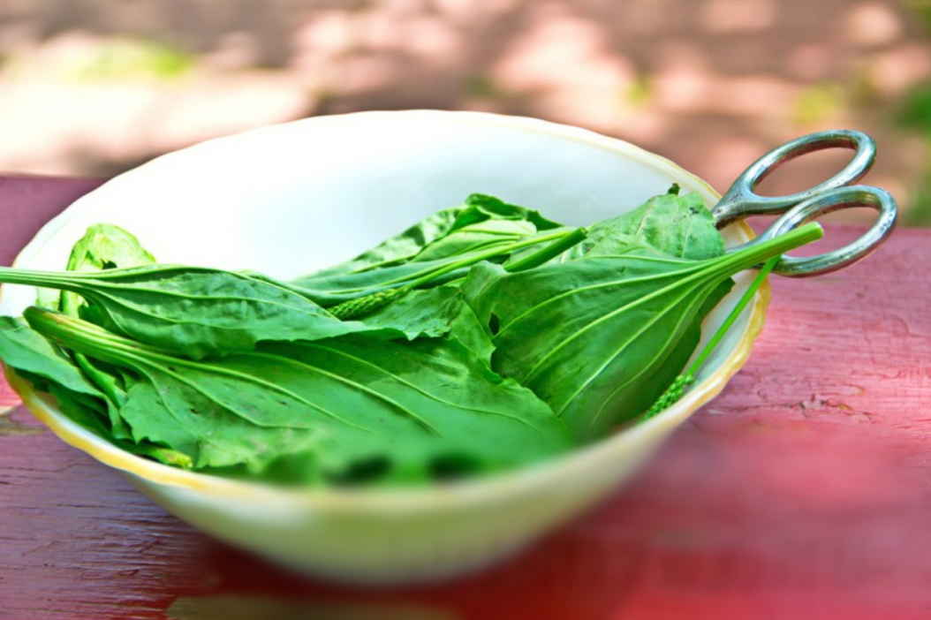
ЯНГЫНЧЫЛАР 101 01
ПОЛИЦИЯ 102 02
АШЫГЫЧ ЯРДӘМ 103 03
ГАЗ ХЕЗМӘТЕ 104 04

ТАТАРСТАН РЕСПУБЛИКАСЫ ГРАЖДАННАР ОБОРОНАСЫ ҺӘМ ГАДӘТТӘН ТЫШ ХӘЛЛӘР БУЕНЧА УКЫТУ-МЕТОДИК ҮЗӘГЕ
БЕЛЕШМӘЛЕК
Сезне бөҗәк чакты…
Нәрсә эшләргә?
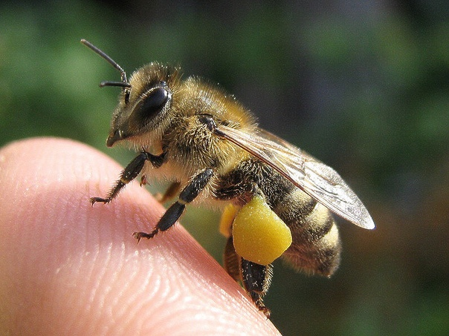

Түбән Кама ш.
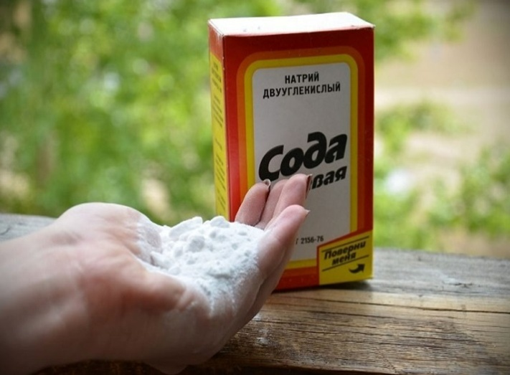
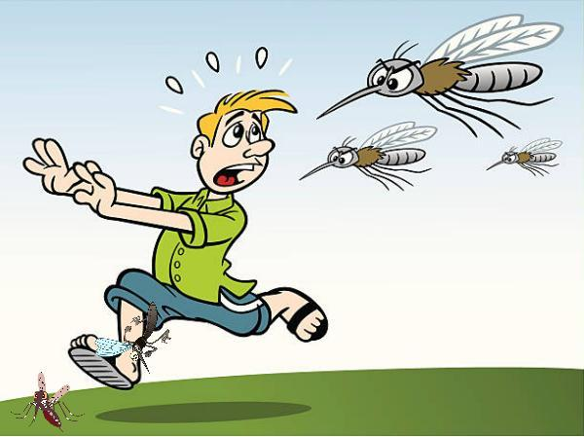

Черки угы кеше организмы өчен куркыныч түгел, әмма черки төрле авыруларны таратучы булып тора. Черки тешләгәннән соң, кеше тәненә агу белән бергә кан оешуга мөмкинлек бирми торган матдә ләгә, бу исә, үз чиратында, черкигә кан суырырга ярдәм итә. Тешләгән урында кечкенә аллергия реакциясе нәтиҗәсендә кабарчык һәм кызару барлыкка килергә мөмкин.

Тешләгәннән соң нәрсә эшләргә?
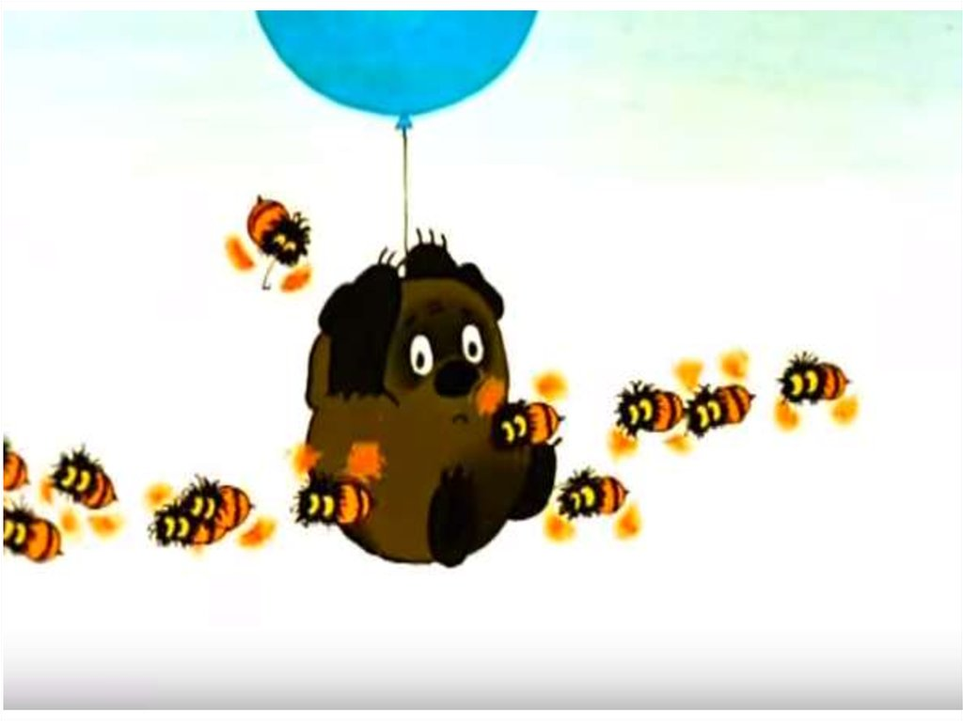
1. Каты азык содасы эремәсе ясарга һәм вакыт-вакыт әрни торган җирне эшкәртергә.
2. Тешләү урыннарына спиртлы тырнак гөл төнәтмәсе, бор спирты, томат согы сөртергә.
3. Салкын примочка ясарга.
4. Тешләүләр күп булган чакта антигистамин даруы эчәргә (супрастин, цетрин).
5. Поход дару тартмасында антигистамин даруы булырга тиеш (ул әрнүне баса һәм хәтта кычыткан чагуын да бетерә).

Халык ысуллары
1. Каймак яки кефир белән эшкәртергә.
2. Тешләү урынына шомырт яки бака яфрагы куярга.
Чагучы бөҗәкләр үзләрен саклау максатларында тешлиләр. Укны ярадан шунда ук чыгарырга кирәк. Тешләү урынында тән кызара, шешә, авырта һәм кыза.

Бөҗәкләр Сезне чакмасын өчен нәрсә эшләргә һәм үзеңне ничек тотарга кирәк?
- Паникага бирелергә, кулларны болгарга, кискен хәрәкәтләр ясарга кирәкми. Эгәр дә бал корты яки шөпшә яныгызда оча икән, яки өстегезгә утырса, аңа үзегезне өйрәнеп чыгарга ирек бирегез.

- Табигатьтә күп чәчәкләр булган җирдә яланаяк йөрмәскә. Чирәмдә чага торган бөҗәкләр булырга мөмкин.

- Ачык һавада баллы ризык һәм эчемлекләр белән сак булыгыз.

- Артык киң кием кимәскә һәм чәчләрегезне туздырып йөрмәскә тырышыгыз – бөҗәк алар арасында буталып калып, Сезне чагырга мөмкин.

- Зарарланган җирне кашымагыз, бу агуның таралуына китерергә мөмкин.
